编号：0225-2021
不符合项报告
企业名称：安洁士环保（上海）股份有限公司 不符合报告编号：02
企业下属部门: 质检部 陪同人员:刘鹏
不符合事实描述：
在生产车间发现出厂编号为19040816(0-150)mm的游标卡尺，没有进行计量确认，不符合GB/T19022-2003标准7.1 计量确认 条款
不符合认证审核准则条款号：_ GB/T19022-2003 7.1_计量确认_条款
不符合程度：主要不符合____；次要不符合__√__；
审核员(签名)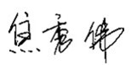 陪同人员(签名)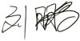
企业部门代表（签名）_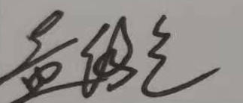
日期:2021.3.30
纠正措施: 1.立即整改，停止使用该游标卡尺
2.对在用的其它测量设备进行检查，防止类似问题的发生

预计完成日期:2021.4.20
企业部门代表签名: 审核员签名:
纠正措施完成情况:1.该游标卡尺已于2021.4.7完成计量确认，证书编号821003720-001
2. 纠正措施已完成整改，符合要求，同意关闭。

审核组代表签名: 日期：2021.4.20
可另附页

